Правила, которые необходимо соблюдать весной!
- Не ходи под козырьками и крышами домов — может сойти снег или упасть сосулька.
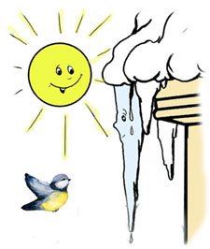
Большую опасность представляют сосульки на крышах домов, потому что они временами падают.
Угадать тот самый момент, когда сосулька решит, что висеть ей уже надоело, совершенно невозможно. И если ты думаешь, что ледяная сосулька не может причинить большой вред, то очень сильно ошибаешься.
Поэтому всегда обращай внимание на огороженные участки тротуаров и ни в коем случае не заходи в опасные зоны.

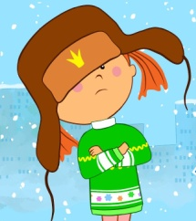
- Не снимай раньше времени шапку. Весеннее солнце пока только светит, а не греет.

- Внимательнее переходи дорогу, убедись, что машина затормозила.
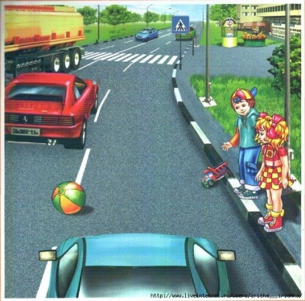
- Обходи стороной бродячих животных — весной они особенно активны и могут представлять угрозу.

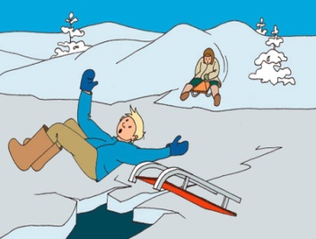
- Не ходи по льду! Лед на реках во время весеннего паводка становится рыхлым, "съедается" сверху солнцем, талой водой, а снизу подтачивается течением. Очень опасно по нему ходить: в любой момент может рассыпаться под ногами и сомкнуться над головой

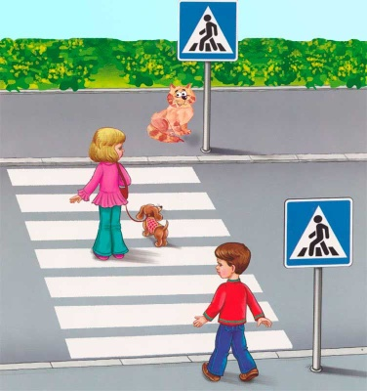
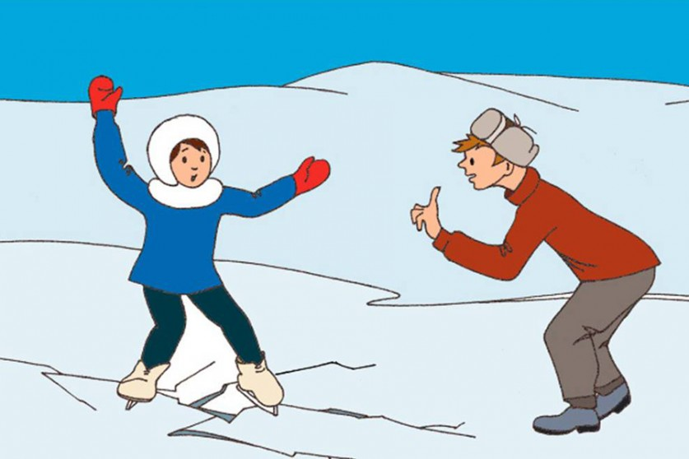
- Проезжая часть не место для игр! Дети очень любят играть и даже не замечают, как место для игр переносится из одного места в другое. Проезжая часть не место игр для ребенка и даже взрослого. Водители часто забывают правила дорожного движения: превышают скорость, игнорируют красный свет.

- Будь внимателен при переходе улицы. При переходе дороги весной следует опасаться водителей, которые после долгой зимы наконец-то могут разогнаться на проезжей части. Даже если горит зеленый свет, все равно ребенку следует несколько раз посмотреть по сторонам и только убедившись, что никто не едет, переходить дорогу.
Загадки про весну.
- Тает снежок, ожил лужок.
День прибывает. Когда это бывает?
ВЕСНА
- Ручейки бегут быстрее,
Светит солнышко теплее.
Воробей погоде рад
- Заглянул к нам месяц...
МАРТ
- Мишка вылез из берлоги,
Грязь и лужи на дороге,
В небе жаворонка трель
- В гости к нам пришёл...
АПРЕЛЬ
- Зеленеет даль полей,
Запевает соловей.
В белый цвет оделся сад,
Пчёлы первые летят.
Гром грохочет. Угадай,
Что за месяц это?
МАЙ

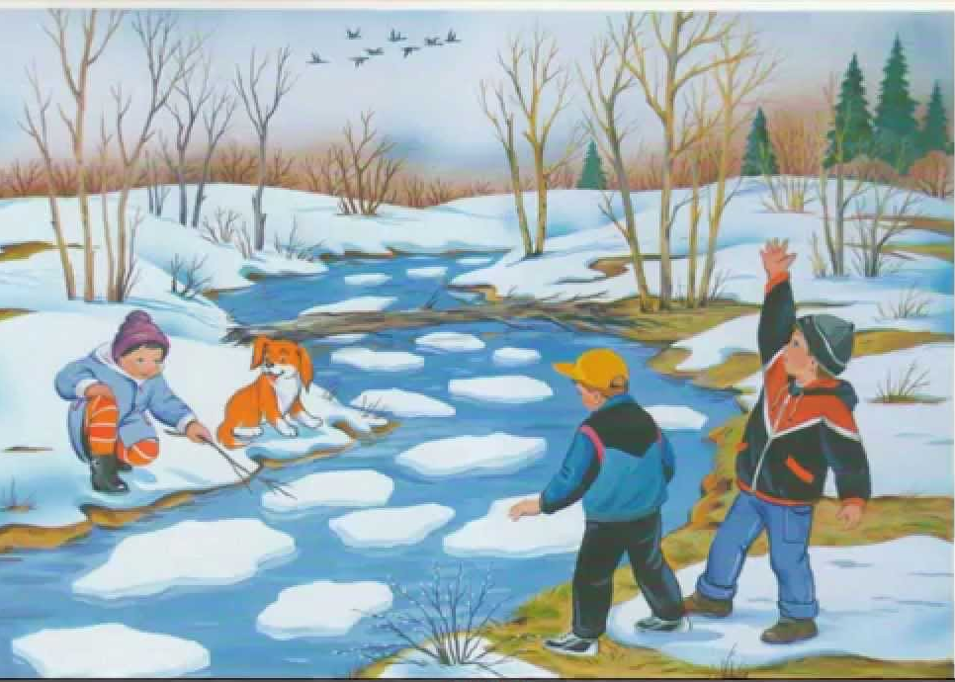

Будьте осторожны во время весеннего паводка и ледохода.
НЕ ПОДВЕРГАЙТЕ СВОЮ ЖИЗНЬ ОПСНОСТИ!

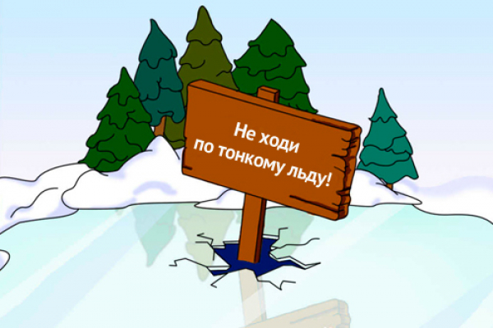

МАДОУ детский сад №65

«Безопасность детей в весеннее время»

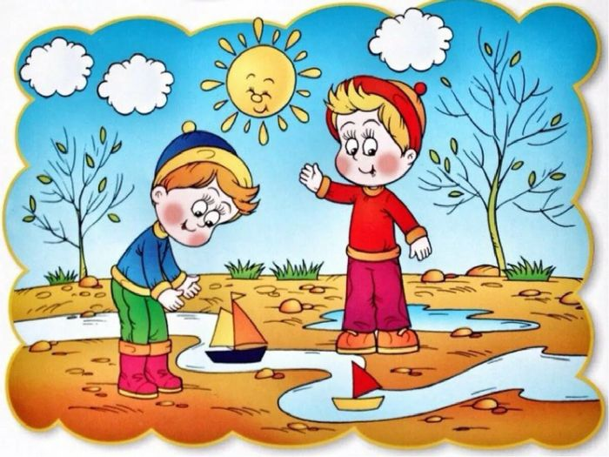

Выполнила: Калимулина Г.Ш.

